Управление образования и молодежной политики администрации
муниципального образования – Спасский муниципальный район
Рязанской области
ул. Луначарского, д. 25, г.Спасск-Рязанский, 391050, тел. (49135) 33795, факс 3-36-39,
e-mail: uospassk@mail.ru

П Р И К А З

От 04.09.2023г. № 387-д

Об утверждении организационно-технологических моделей
проведения школьного и муниципального этапов
всероссийской олимпиады школьников
в Спасском районе в 2023-2024 учебном году

В соответствии с приказом Министерства образования Рязанской области от 30 августа 2023 года № 1229 «Об утверждении организационно-технологических моделей проведении школьного и муниципального этапов всероссийской олимпиады школьников в Рязанской области в 2023/24 учебном году» приказываю:

- Утвердить:
  - Организационно-техническую модель проведения школьного этапа всероссийской олимпиады школьников в муниципальном образовании – Спасский муниципальный район (приложение 1).
  - Организационно-технологическую модель проведения муниципального этапа всероссийской олимпиады школьников в муниципальном образовании – Спасский муниципальный район (приложение 2).
- Рекомендовать директорам муниципальных общеобразовательных организаций организовать проведение школьного и муниципального этапов всероссийской олимпиады школьников в соответствии с вышеуказанными нормативными документами.
- Состав оргкомитета муниципального этапа ВсОШ (приложение 3);
- Контроль за исполнением приказа возложить на зав. РИМК Н.И. Лаврову.
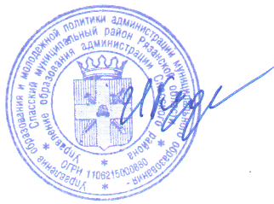
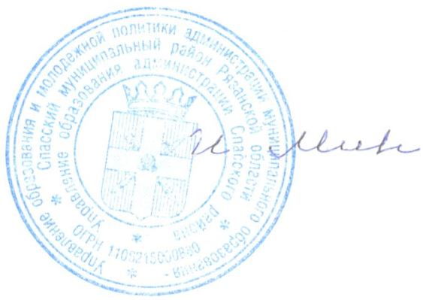

Начальник управления И.Ю. Минин

